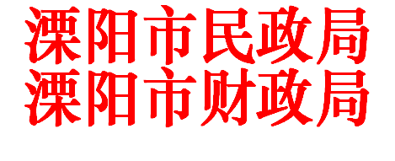
文件
溧民发〔2023〕10号

关于进一步健全80周岁及以上老年人尊老金资金发放机制的通知

各镇（街道）政法和社会事业局（社会事业局）、财政和资产管理局（财政分局）、行政审批局：
为进一步理顺80周岁及以上尊老金资金发放机制，缩减资金发放流程，提升资金发放质效，根据《省政府办公厅关于印发赋予行政管理体制改革镇经济社会管理权限指导目录的通知》（苏政办发〔2017〕118号）和《溧阳市人民政府关于印发<赋予镇（街道）经济社会管理权限事项清单>的通知》（溧政办发〔2020〕22号）文件精神，从2023年1月起，由各镇（街道）负责80周岁及以上尊老金受理、审核和发放工作。请各镇（街道）对照《关于进一步做好尊老金发放工作的通知》（溧民发〔2014〕71号）要求，从严审核、从实发放，认真细致做好各项工作，确保应发尽发、应销尽销。
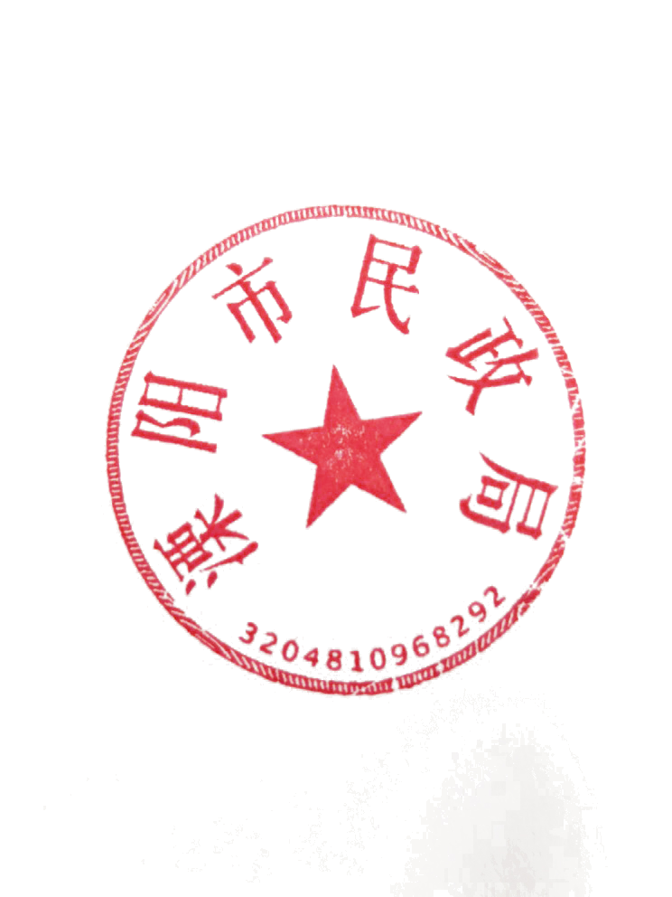
（此页无正文）
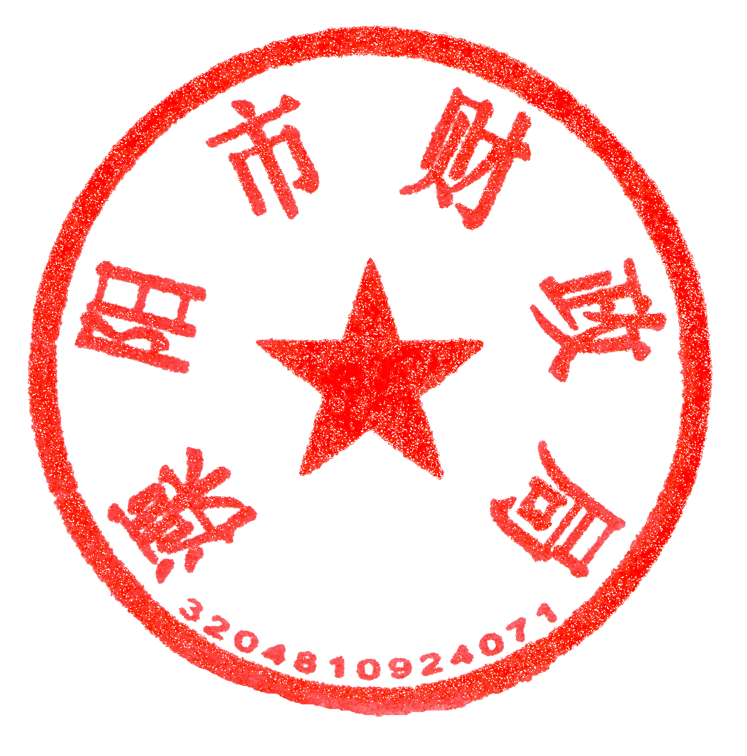

溧阳市财政局 溧阳市民政局
2023年1月29日

（此件公开发布）

抄送：各镇（街道）人民政府（办事处）主要领导、分管领导。
溧阳市民政局办公室 2023年1月29日印发

